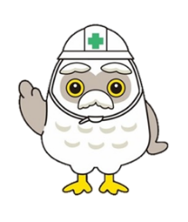
声掛けは 仲間を守る いのち綱
安全就業ニュース
公益社団法人全国シルバー人材センター事業協会

８月号
No.23１
２０２6年

事故速報 ～熱中症に気をつけてください！
安全な植木の剪定・樹木の伐採作業のために草刈り作業中の飛び石、対策をしていますか？annz
目次
事故報告 速報（令和8年７月分）

草刈り作業安全啓発動画のご案内／ 編集後記

安全リレー 滋賀県SC連合会

事故速報
今年もｍｔ7

「熱中症による死亡事故」が発生しました

令和8年7月 75歳 男性
事故発生状況

野菜の収穫作業中、意識不明の状態で倒れているのを発注者（農家）が発見し、救急車で病院に搬送された。重度の熱中症の疑いで治療が行われたが、翌日未明、多臓器不全で亡くなられた。

昨年に続き、全国的に酷暑となった今年の夏、会員・職員の皆さまには、連日の暑さの中で熱中症対策と安全就業にご尽力いただきありがとうございます。しかしながら、熱中症が原因と思われる事故により、尊い命が失われる痛ましい事態が今年も発生しました。
当該事故は、初めての作業現場であったため、前日、事務局職員、発注者、会員２名と現場で打合せをし、当日も10時に発注者と打合せをして作業を開始。翌日からは６時頃から２時間の契約で２名での交代制で行う予定でした。また、事故当日正午の気温は28.3℃でした。 前日、当日とも打合せした上で、作業を開始するなど熱中症対策を講じ、気温もそれほど高かったわけでもないのに発生したものであり、改めて予防の難しさと対策徹底の必要性を痛感させられる事例となりました。
熱中症は命にかかわる危険な症状です。９月も全国的には気温が平年より高く、厳しい残暑が続く見込みです。また、夏の疲れが出やすい時期でもあります。就業前に体調に不安がある場合は、無理をせず休む勇気を持つことが大切です。また、就業中に体調の異変を感じた場合は速やかに作業を中止し、必要に応じて医療機関を受診してください。
改めて、会員・職員が一体となり、熱中症対策に万全を期していただきますようお願いいたします。


病気による死亡事故も発生しています。
（7月だけで３件の報告：急性心筋梗塞、前壁中心筋梗塞による心室細動、熱中症）
日々の健康管理を意識して行い、少しでも体調不良を感じたら、絶対に無理はしないでください。

健康は安全就業の第一条件です
生活リズムを整えることで身体のコンディションが維持され、健康へとつながります。今更と思わず、毎日の積み重ねを意識して行ってください。

■ウォーキングや体操など手軽な運動を習慣づけ、体力維持に努めましょう
■バランスのとれた食事と十分な睡眠を心掛け、疲れをためないようにしましょう。

体調不良者がいる場合、周りの人が体調をこまめに気にかけることも大切です。
事故の多くは、単独作業や、複数作業での休憩前後に発生しています。
作業はなるべく２人以上で行うようにし、お互いを目視できる範囲で行ってください。離れなければならない場合は、時間を決めて連絡を取り合うなど、お互いを見守る環境を作ってください。

１

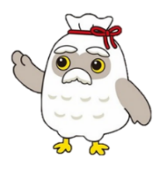
事故報告 速報
令和8年
７月

１ヶ月〜６ヶ月未満の
入院及び後遺障害の事故
重篤事故
死亡又は6ヶ月以上の入院

２３件
３件（死亡１件）

重篤事故
１

７月は３件の重篤事故報告があり、その内死亡事故が１件ありました。
内訳は、就業中の事故２件、就業途上の事故１件で、就業中は死亡事故及び６ヶ月以上の入院が各１件、就業途上は６ヶ月以上の入院1件となっています。
７月までの累計でみると、前年度同月と比べて４件の減少、就業中・就業途上別では就業中の事故が５件の減少、就業途上の事故は１件の増加となっています。
就業中の重篤事故の２件はいずれも「植木・樹木の剪定等」における「墜落・転落」による事故で、死亡事故となった１件は、今回も保護帽・墜落制止用器具（安全帯）ともに着用されていませんでした。 今回転落したのは三脚の三段目の梯桟からで、側頭部と右肩を地面に打ち付け、外傷性くも膜下出血により事故から16日後に亡くなられました。 何度も申し上げていますが、「頭を守る」ことは「命を守る」ことに繋がります。 保護帽は顎紐をしっかりと固定し、必ず着用するようにしてください。また、植木剪定作業はできるだけ地上作業で行い、脚立を使用する作業は、安定した場所に設置し、常時保護帽・安全帯を使用してください。なお、事故が発生してしまった際に迅速な対応が取れるよう、屋外・屋内問わず会員が災害等に遭った場合に発見されにくい就業場所においては、複数人で作業を行い、お互いが視認できる位置で作業をするようにしてください。 そして、もう１件の重篤事故は、複数人で作業を実施していましたが、事故にあった会員は休憩時間も取らず、他の会員が注意したにも関わらず、枝に登って作業を行うという最も不安全な行動をとった結果、事故に繋がってしまいました。これにより、頚椎を骨折し、事故が起きてから半年以上経った今でも意識不明の状態が続いています。
「このくらい」「もう少しだから」「今まで何ごともなかったから」、この３つの「禁句」を使ってしまっていませんか。
安全就業基準や交通ルールの遵守はもちろんのこと、予測される危険を甘く見ず、安全に対しては自分自身に厳しく向き合ってください。
また、今回は就業途上でとても残念な事故がありました。事故の状況にも記載した内容ですが、自転車で就業先に向かう途中、バイクと接触し、サドルで胸を強打したにもかかわらず、病院へは行かず、10日近く経って、病院へ行く際に気を失い意識不明となりました。実際は肋骨を骨折し、胸部内で出血、横隔膜に血液が溜まっており、それが心肺を圧迫し、低酸素状態となり、脳死状態となりました。事故に遭った時、自分ではたいしたことないと思われても、自己判断は危険です。事故に遭われた場合は、病院へ行き、医師の診断を仰ぐようにしてください。

 | 令和8年度累計 |  |  |  |  | 前年度（令和7年）同月 累計
 | 件数 | 事故の程度 |  | 性別 |  | 件数 | 事故の程度 |  |  | 性別
 | 件数 | 死亡 | 入院 | 男性 | 女性 | 件数 | 死亡 | 入院 | 男性 |  | 女性
就業中 | 6（2） | 5（1） | 1（1） | 6（2） | 0（0） | 11 | 6 | 5 | 10 |  | 1
就業途上 | 3（1） | 0（0） | 3（1） | 2（1） | 1（0） | 2 | 0 | 2 | 0 |  | 2
計 | 9（3） | 5（1） | 4（2） | 8（3） | 1（0） | 13 | 6 | 7 | 10 |  | 3
表1 ７月報告分までの累計

※（ ）は当月報告分
２

表2 7月報告分内容
№ | 性別等 | 区分等 | 事故の状況 | 安全帽 | 安全帯 | 交通手段
7 | 男性  77 歳 | 就業中  (入院） | 梅の木の伐採作業で、伐採後の木を片付けてから作業を行なう予定のところ、当該会員が自分から枝に登って上部の伐採を始めたので、一緒に作業していた会員が注意をしたが、会員は作業を続けた。その後休憩の合図をした際も会員は作業を続け、その後まもなく木の上部に会員がいないことに気付き、下を見たら落下していた。 | ○ | ✕ | ―
8 | 男性  79歳 | 就業中  （死亡） | 剪定用の器具、剪定用の三脚を軽トラックから降ろして、三脚を設置し、ヘッジトリマーで作業を開始して間もなく三脚の下から３段目の梯桟の上で、両手で器具を握っていたためバランスを崩し転落し、右肩と側頭部を地面に打ち付け入院後、亡くなられた。 | ✕ | ✕ | ―
9 | 男性  80歳 | 途上  （入院） | 自転車に乗り、就業先へ向かっていたところバイクと接触して転倒、サドルで胸を強打し、その際、病院に行くよう促したが「大丈夫」と答え、就業先に向かった。その後、胸にシップを貼り過ごしていたが、体調が悪化して病院に向かった際に気を失う。肋骨骨折により胸部内で出血、横隔膜に溜まった血液が心肺を圧迫し、脳に酸素と血液が送られなくなり、意識不明となった。蘇生はしたものの、心肺停止の時間が長く続いたため、脳死状態となった。 | ― | ― | 自転車

２
１ヶ月〜６ヶ月未満の入院及び後遺障害の事故

７月は23件の事故がありました。

内訳は、就業中の事故が１8件、就業途上の事故が5件となっています。
前年度同月と比べると事故件数は１１件の増加、就業中・就業途上別にみると、就業中の事故が１１件の増加、就業途上の事故は同数となっています。また、男女別は、男性は17件で10件の増加、女性は6件で１件の増加となっています。
就業中の事故
事故の内容をみると、就業中の事故は、剪定、伐採時における「墜落・転落」事故が４件発生しています。１件は剪定作業が終わり、安全帯を外して降りる際に枝ぶりが気になった枝を切り落とそうとしてバランスを崩して転落、１件は三脚から樹木へ乗り移り、ハンディチェーンソーで枝おろしのため体を支えようとしたところバランスを崩して転落などですが、剪定作業中に公道を走行中の自転車が三脚に衝突して転落するという事故もありました。公道に三脚を立てて作業する際は、手前にカラーコーンを置くなどし、通行する人に注意喚起をするようにお願いします。いずれも保護帽は着用していたため、頭を守ることはできましたが、安全帯を外した後や枝へ乗り移ってからの作業は危険です。もう少し注意深くすれば、事故にならなかったかもしれないものです。高いところで作業をするときは、安全帯を着用することを怠らず、移動は注意深くするようにしてください。
また、屋内・屋外清掃作業４件のすべてと、その他の５件のうち４件の計８件は転倒による事故でした。草の中に紛れていた鉄板、濡れていた階段、車道と歩道の段差、点字ブロック、斜面など転倒の要因になるものは様々です。作業をされるところには危険がいっぱいです。作業開始前の点検もよろしくお願いします。 これからの季節は、暑さで体力が奪われることで、転倒・転落のリスクも高まります。熱中症対策とあわせて、作業は日中の暑い時間帯を避け、こまめな水分補給を心掛けること、また少しでも体調の変化を感じたら、絶対に無理せず、作業を中断する判断も重要です。
３

就業途上の事故
就業途上の事故は会員が自転車で走行中の事故が4件、バイクが１件でした。そのうち「交通事故」が1件、自転車、バイク走行中の転倒による事故が4件となっています。 自転車に乗車していて前から来た自動車をよけるため左端を走行した際に水路へ転倒する事故も発生しています。ヘルメットを装着していたので、頭部のケガはありませんでしたが、大腿骨からひざ下までの骨折という状態になりました。就業途上で発生した事故で、交通事故になることを避けるために起きた事故は、重大な被害事故となるケースが多く見られます。通いなれた道こそ油断せず、周囲をよく確認して、安全運転の徹底をお願いします。
表3 令和8年度7月分の発生件数
Gatu

(
（ ）は令和7年度同月の発生件数
Gatu

(
仕事の内容 |  |  | 事故数（件） |  | 男性（件） |  | 女性（件） |  | 平均年齢（歳）
 |  |  | 7月 | 累計 | 7月 | 累計 | 7月 | 累計 | 7月 | 累計
就業中 | 植木・樹木の剪定等 |  | 5（2） | １5（１6） | ５（2） | 15（１5） | 0（０） | 0（1） | 77 | 78
就業中 | 除草作業 |  | 4（1） | 8（6） | 4（1） | 8（4） | 0（0） | 0（2） | 72 | ７5
就業中 | 屋内・屋外清掃作業 |  | 4（2） | １7（14） | 1（1） | 6（5） | 3（1） | 11（9） | 74 | 77
就業中 | その他 |  | 5（2） | 16（16） | 5（1） | 15（10） | 0（1） | 1（6） | 73 | ７7
就業中 | 計 |  | １8（7） | 56（52） | 15（5） | 44（34） | 3（2） | 12（18） | ７4 | 77
就業途上 | 交通  手段 | 徒歩 | 0（3） | 1（3） | 0（1） | 1（1） | 0（2） | 0（2） | ― | 78
就業途上 | 交通  手段 | 自転車 | 4（1） | 14（１1） | 2（1） | 7（7） | 2（0） | 7（4） | 80 | 79
就業途上 | 交通  手段 | バイク | 1（0） | 3（1） | 0（０） | 1（0） | 1（0） | 2（1） | 79 | 77
就業途上 | 交通  手段 | 自動車 | 0（1） | 2（2） | 0（０） | 1（1） | 0（1） | 1（1） | ― | 86
就業途上 | 交通  手段 | 計 | 5（5） | 20（17） | 2（2） | 10（9） | 3（3） | 10（8） | 79 | 80
合 計 |  |  | 23（12） | 76（69） | 17（7） | 54（43） | 6（5） | 22（26） | 75 | 78

「シルバー人材センター団体傷害保険に係る事故件数等報告書」については、事故の有無にかかわらず毎月８日までに必ず提出願います。（平成30年４月24日付 事務局長通達により通知済）

※安全就業の手引（第六改訂）Ｐ１０９～Ｐ１２９掲載
※シルバー団体傷害保険の支払いが確定した事故については、速やかに「シルバー団体傷害保険に係る事故件数等報告書」により報告し、報告漏れがないようお願いします。


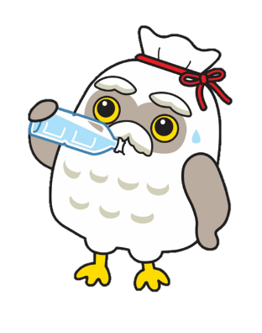



全国的に暑い日が続いていますね💦
夏は事故が増える傾向にあります。
こまめな休息と水分補給を忘れずに、
作業も基本に忠実に行ってくださいね。

４

３
シルバー派遣事業における労働災害報告の事故（休業１ヶ月以上）
４月は仕事の分類別では、「その他の運搬・掃除・包装等の職業」が４件、「家庭生活支援サービスの職業」が２件、「商品販売の職業」「介護サービスの職業」「清掃の職業」が各１件発生し、合計９件で、前年度同月の12件より３件の減少となっています。また男女別では、男性は２件で３件の減少、女性は７件で前年同月と同数となっています。
５月は９件の事故報告がありました。
なお、５月に死亡事故はありませんでした。
表４ 令和８年度５月分
Gatu

(
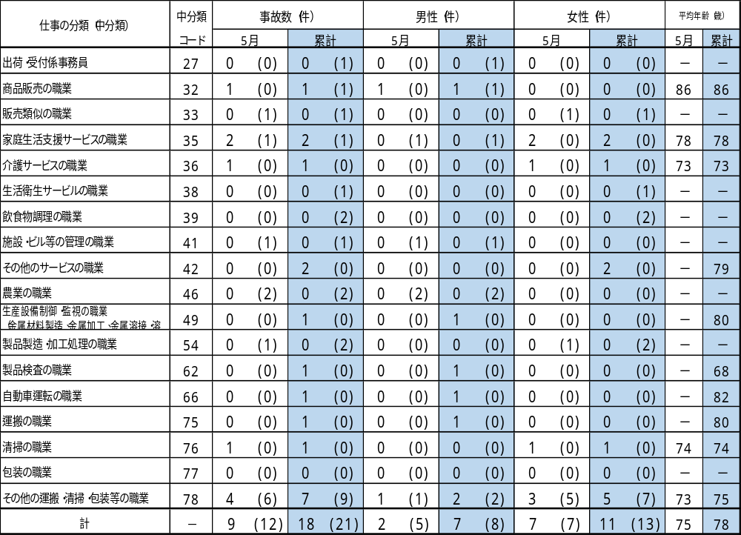
（ ）は令和7年度同月の発生件数
Gatu

(

「派遣労働会員の業務災害（休業日数４日以上又は死亡）」、「派遣労働会員の通勤災害（休業日数４日以上又は死亡）」については、「全シ協会員専用ページ」の「シルバー派遣事業における労働災害報告」により、各月翌月最終稼働日までにご入力ください。また、労働災害（業務・通勤ともに）が発生しなかった場合も「労働災害未発生報告」を選択のうえ、各項目をご入力ください。

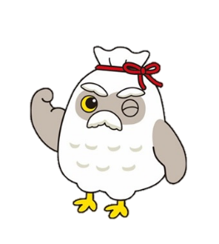
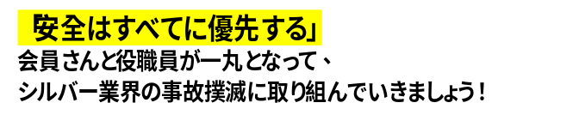
５
今月は
滋賀県連合さんです！
47都道府県連合でつなぐ
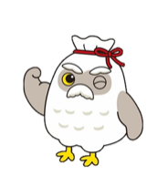
安全リレー

～ 滋賀県における安全就業の取り組みについて ～
１．公益社団法人滋賀県シルバー人材センター連合会の概要（令和7年度実績）
センター数 19団体
会員数 13，195人
粗入会率 2.8%
受注金額 5,697,887,401円（うち派遣 2,106,774,367円）
就業延べ人員 967,777人日（うち派遣 331,787人日）

２．事故発生状況（シルバー保険対象事故）
（１）事故発生件数
 | 令和3年度 | 令和4年度 | 令和5年度 | 令和6年度 | 令和7年度
傷害事故 | 59 | 51 | 56 | 45 | 59
うち重篤事故 | 0 | 1 | 1 | 1 | 0
賠償責任事故 | 45 | 49 | 55 | 63 | 56

（２）事故発生割合
６

傷害事故（事故の型別、n=270） 賠償責任事故（仕事の内容別、n=268）

傷害事故は事故の型別に、発生の多い５つの型以外をその他として作成しています。転倒事故の割合が３５％と最も高く推移しています。次いでハチ等による刺され噛まれ、墜落・転落、切れ・こすれ、交通事故の順で発生しています。賠償責任事故は仕事の内容別に、発生の多い３つの型以外をその他として作成しています。除草作業中の事故が最も多く、次いで植木作業、屋外その他作業となっています。

３． 主な安全就業の取り組み
安全大会
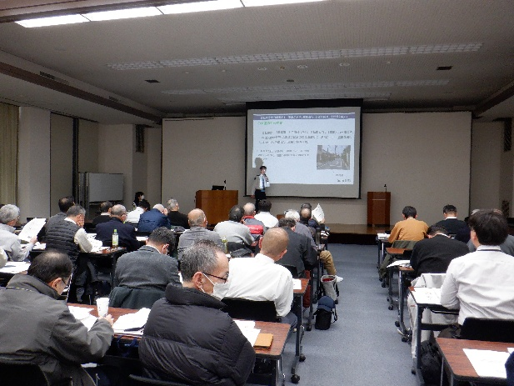
年2回、7月と2月を目途に安全・適正就業推進会議として、各センター会員・安全担当理事・安全担当職員を対象に開催しています。
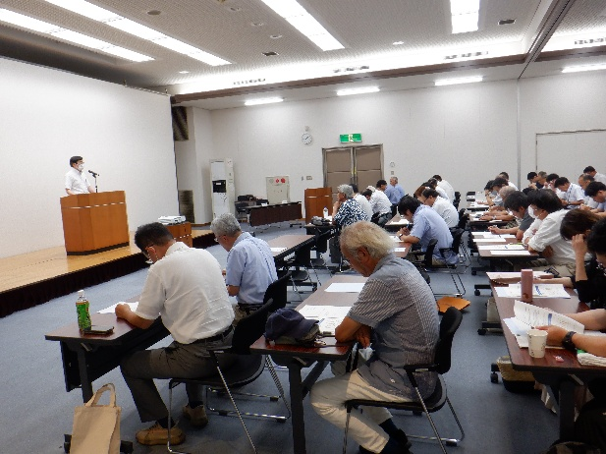
令和7年度は、7月開催は、連合会産業医に「熱中症を予防するために」をテーマに講演をいただきました。また、公益社団法人愛知県シルバー人材センター連合会作成の植木の剪定業務安全研修用教材DVD「仕事の原点」をお借りし、参加者全員で視聴しました。ルール厳守で作業を行うことの重要性について再確認いたしました。2月開催は、4月より導入の自転車交通反則通告制度について、滋賀県警より「『自転車への交通反則通告制度の適用』を学ぶ」をテーマに講演をいただきました。

安全標語
2年に一度、滋賀県シルバー人材センター安全就業推進標語として、会員役職員を対象に募集を行い、安全就業推進委員会にて最優秀作品1点および佳作3点程度を決定します。安全・適正就業推進会議にて表彰を行い、2年間、安全意識の啓発のために使用いたします。
令和7・8年度は「今一度 初心に戻り 再確認」が最優秀賞に選ばれました。

安全就業推進委員会
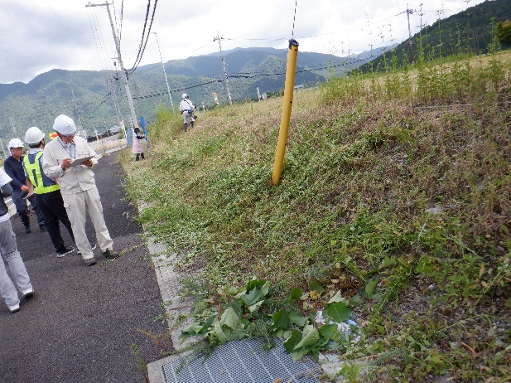
県内19センター安全担当職員各1名、連合本部4名の計23名で構成され、安全就業強化月間である7月を中心に開催しています。県内の事故発生状況の報告、今後の安全対策についての検討、安全標語表彰作品の決定、安全パトロールの実施、その他安全に関する情報交換等を行っています。

安全パトロール
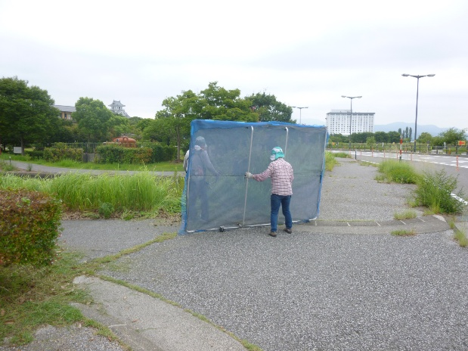
令和4年より、安全就業推進委員会メンバーによる安全パトロールを実施しています。毎年3センター程度を対象とし、委員会メンバーが3センターに分かれ安全パトロールを行います。主に除草・剪定現場へパトロールを行い、各委員所属センターのチェックシートを用いて行い、それぞれのチェック結果等について、パトロール終了後、フィードバックの時間を設け、情報交換等を行います。
７

滋賀県シルバー人材センター連合保険制度
滋賀県ではシルバー人材センター団体傷害保険及び賠償責任保険について、連合単位で加入をしています。連合単位で加入することで、全県の事故報告が届くため、事故詳細について全センターへ情報提供をスムーズに行うことが出来ます。また、現在は、保険適用を行わない事故についてもすべて報告をいただいており、全県で事故を減らすべく協力し、安全対策に取り組んでいます。
4． 今後の課題
傷害事故については、過去5年で3件の重篤事故が発生しており、再発防止策の徹底と強化、安全に関する情報提供内容のさらなる充実化をすすめることが必須であると考えます。
賠責事故については、滋賀県内では除草作業中の飛石防護柵の設置なし、およびナイロンロープの使用は禁止としており、これらを守らずに飛石事故が発生した場合、保険適用しないこととしています。しかし、残念ながら保険適用なしとなる飛石事故は少なからず発生しており、飛石対策の徹底は引き続き最大の課題であります。
連合会としては各センターと連携して、より一層の安全対策の周知徹底、事故防止につながる情報提供を行い、会員の皆様の安全意識向上につながる取り組みを強化してまいります。

◆・◆・◆・◆・ 滋賀県シルバー人材センター連合会さんからの報告でした ・◆・◆・◆・◆
ご報告、誠にありがとうございました。


他にも様々な書籍を販売しております。
全シ協HP、【書籍のご案内】から一覧をご覧いただけます。
ぜひ、ご活用ください。
安全就業に係る
全シ協 販売書籍のご案内

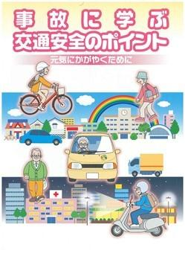
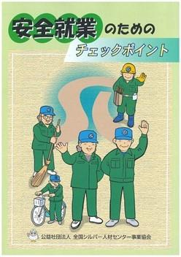
『事故に学ぶ
交通安全のポイント』
交通事故の被害者にも加害者にもならず、いつまでも健康で”生涯現役”として活躍していただくため、事故事例からポイントをまとめた冊子です。
※注：10部以上からお申し込みください。
A4判、20ページ
定価220円(税込)、送料実費
『安全就業のための
チェックポイント』
会員の皆様が安全に就業するための要点を、全カラー版でまとめたイラスト小冊子です。
※注：10部以上からお申し込みください。
A4判、32ページ
定価220円(税込)、送料実費

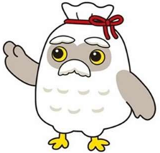
購入ご希望の連合本部・センターは、
SC会員専用ページ「頒布物の購入申込み」メニューからお申込みください。

８

安全な植木の剪定・樹木の伐採作業のために
植木の剪定や樹木の伐採における事故は、毎年度高い割合で発生しており、令和７年度には剪定作業中の事故により７名の尊い命が失われました。さらに、今年度もすでに４件の死亡事故が報告されています。
これらの状況を受け、作業に携わるすべての方々には、「自分には関係ない」と思わず、安全を最優先に命を守るための就業体制や作業ルールを改めて見直すとともに、その徹底遵守をお願いいたします。
特に、保護帽や墜落制止用器具（安全帯）の着用は就業の際の絶対条件として徹底をお願いいたします。

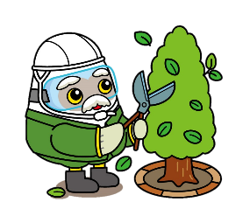
1. 樹高および周辺環境を確認のうえ、受注を行うこと
2. 作業に従事する会員全員が、特別教育を受講していること
3. 契約書において作業内容を明確に定め、契約外の業務は行わないこと
4. 必ず複数名で作業を行うこと
5. 作業手順書および注意事項を作成し、遵守すること
6. 保護帽、長袖・長ズボン、切創防止用保護衣（下肢用）、安全靴等の履物、
防振手袋等の必要な保護具を着用すること
7. 作業中は半径2m以内に人や物を立ち入らせないこと
8. 脚立や足場板等を使用して樹上でチェーンソー作業を行なわないこと
上記の安全基準を満たせない場合は、受注を控えてください。
保護具 着用の徹底
倒木・伐木作業でのチェーンソー使用時の安全確保について
重要！
脚立・足場板を使用する場合は墜落制止用器具（安全帯）を必ず装着する

１
３
２
保護帽（ヘルメット）は作業に関係なく、作業中は必ず着用する
あご紐は緩みがないようにしっかりと締めてください。事故が起こった際、保護帽が脱げて重大な傷害を受けます。

作業は一人で行わず、複数人で！
事故の重篤化を防ぐため、作業は複数人で行い、お互いが視認できる位置で作業を行ってください。
【三脚脚立の禁止３項目】
- 天板をまたいで乗らない
- 天板の上には絶対に乗らない
- 支柱から身体を乗り出さない

会員さんの高齢化が進む中、剪定作業は安全面においてリスクの高い就業になっています。仕事を受注する際には、会員さんの能力、身体機能、体力に見合った作業内容か、職員が必ず事前に検討し、会員さんと作業内容や安全対策について確認し合ってください。

倒木作業でのチェーンソーの使用は、大きな事故につながる恐れがあります。
仕事を受注するのであれば、以下の事項を遵守してください。
樹上での作業は命に関わるリスクが高い、危険な作業です。
前提として、できるだけ脚立等を使用する作業は避け、地上作業を行ってください。
やむを得ず樹上での作業を行う場合は、安全な作業床を確保して、常時保護帽・墜落制止用器具を使用して作業を行ってください。
三脚脚立を使用する際は・・・
９


草刈動画№１
あいおいニッセイ同和損保様制作
草刈り作業に関する安全啓発動画のご紹介

動画「草刈り作業時の重大事故の危険性と防止対策について」
動画はこちらのQRコード
からご覧いただけます
動画では、草刈り作業に潜む7つの危険ポイントについて、事例を交えながら分かりやすく紹介しています。視聴者が危険を予測しながら理解を深められる内容となっており、あわせて具体的な対策方法や作業時の心構えについても解説しています。

安全教育は繰り返しが大切です。
日頃の安全対策を見直すきっかけと
して、ぜひご活用ください。 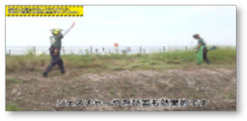

▶▶▶
👉



草刈動画№２
全シ協作成 安全な草刈り作業のための動画のご案内

草刈り作業をされる会員の皆さまへ
ぜひ、定期的に動画「安全な草刈り作業のために」をご視聴いただき、安全な作業方法の再確認にご活用ください。飛び石防護ネットは必ず設置し、安全な作業を心がけましょう。

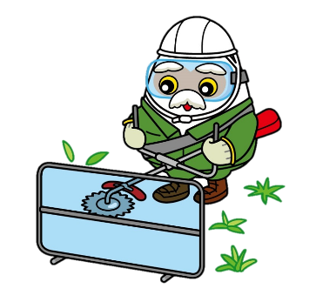
動画はこちらのQRコードからご覧いただけます。⇒

動画DVDの貸出も行っております。
希望のセンターは、全シ協 研修・支援課まで
お問合せください

CHECK

全シ協HPに移動します
損害保険代理店（株）全福サービスのホームページにおいても動画をご覧いただけます
▶https://www.zenpuku.co.jp/images/kusakari_jiko.mp4

編集後記ではこれまで私の妻のことについて、時には「ちょっと……」と思うところも書いてきました。それでも結婚してよかったと思う事は沢山あり、共働きですが家事全般を担ってくれている事に感謝していますし、私の欠点を指摘してくれたり、たまに良い事をすれば褒めてくれる。考えてみればありがたいことばかりです。また、これまで全く興味のなかった分野である演奏会や美術館へ無理やり付き合わされたり、旅行や食事、親戚や友人との交流などいろいろな場所へ連れ出されるうちに、少しずつですが自分が知らなかった世界を覗き感情が豊かになってきたように思います。「井の中の蛙大海を知らず」という言葉がありますが、自分が見えている範囲の中で満足していると、多くのことに気付かずに人生を終えてしまいます。私自身もまだまだ井の中の蛙に違いありませんが、できるだけ周りを見ようと努力していますし、知らない世界を学びたい気持ちを持っています。シルバー人材センターには、それぞれの地域で長年積み重ねてきた経験や会員さんとの信頼関係、発注者さんとの繋がりがありますが、一方で、長く続いてきたからこそ、変化を受け入れることが難しくなっているのではないでしょうか。社会は少しずつ変わっています。高齢者を取り巻く環境にまで、デジタル化、AIの普及などが迫られてきています。すべてを変える必要はありませんが、少しだけ外へ目を向けてみることも大切だと思います。他のセンターや連合の取組を参考にしたり、異業種の話を聞いたり、研修を受けてみたり。若い世代の考えにも耳を傾けてみる。新しい技術を少し試してみる。そうすることで、自分たちの強みに気付き、そこから新しい発見があるかもしれません。外へ出て新しい何かを得るために、その一歩を後押ししてくれるのは、「とりあえず行ってみたら」と背中を押してくれる上司や先輩、同僚、後輩なのかもしれません。これからも、少しだけ外の世界に目を向けながら、新しいことを学び、シルバー人材センターのこれからについて考えていけたらと思います。（髙木）

編集後記

10

